Лабораторна робота №13

Тема: Строки (Null-terminated C String).

Мета: Навчитися використовувати строки.

**Індивідуальне завдання**

1. Вирахувати для тексту частотну таблицю: для кожного символу визначити його частоту появи у тексті.

.

**Хід роботи**

1. Написав програму, яка виконує умови завдання. Код програми показано на рисунку.

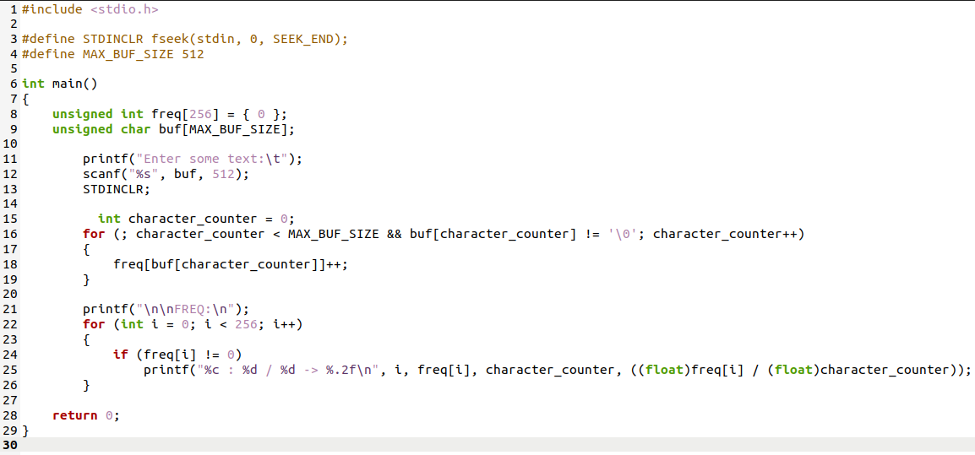

Рисунок 1 – Код програми

1. Програма розраховує частоту появи кожного символу в тексті. Користувач самостійно вписує текст. Приклад роботи програми показано на рисунку.

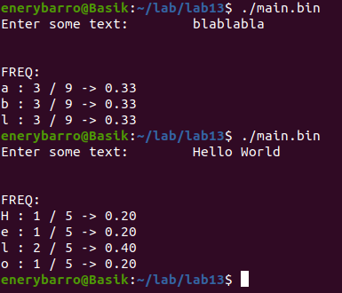

Рисунок 2 – Приклад роботи програми

**Висновок:** Освоїв тему Строки (Null-terminated C String). Навчився використовувати строки у програмі.